PROPUESTA DE TRABAJO DE GRADO
(1ª. Etapa)

NOMBRE ASPIRANTE: |  | CÉDULA:
TEMÁTICA A TRATAR:
LÍNEA DE INVESTIGACIÓN DE INTERÉS: | ( ) Educación y Sociedad ( ) Liderazgo y Gestión en Educación ( ) Bioética  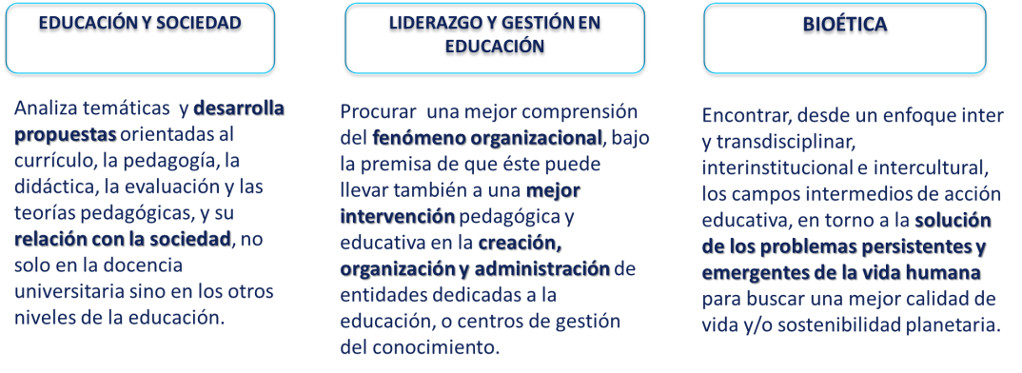

DEFINICIÓN PRELIMINAR DEL PROBLEMA SOBRE EL QUE DESEA INICIAR SU INVESTIGACIÓN
Descripción breve relacionando la situación que debe reforzarse/mejorarse/considerarse, sus causas y consecuencias actuales y/o futuras (Máximo 500 palabras)

PREGUNTAS QUE MOTIVAN LA INVESTIGACIÓN
(4 preguntas máximo)

JUSTIFICACIÓN
¿Por qué tiene interés/motivación en este tema?, ¿cuál será el beneficio de la investigación?, ¿quiénes serían beneficiados?, ¿cómo se relaciona con la línea de investigación? (máximo 400 palabras)

FUENTES DE INFORMACIÓN DE POSIBLE CONSULTA (referentes teóricos y de consulta general)
Mínimo 5 (presentar referencias bibliográficas siguiendo normas APA 7ª. Edición (https://apastyle.apa.org/; https://apastyle.apa.org/)

